Олимпиада по информатике 7 – 8 класс
Школьный этап
Время выполнения - 60 минут. Максимальный балл– 120.
1. (5 баллов) Список: процессор, сканер, дисплей, микрофон, плоттер, принтер, мышь, трекбол, клавиатура, регистр, содержит устройств ввода:
А) 1 Б) 2 В) 3 Г) 4 Д) 5
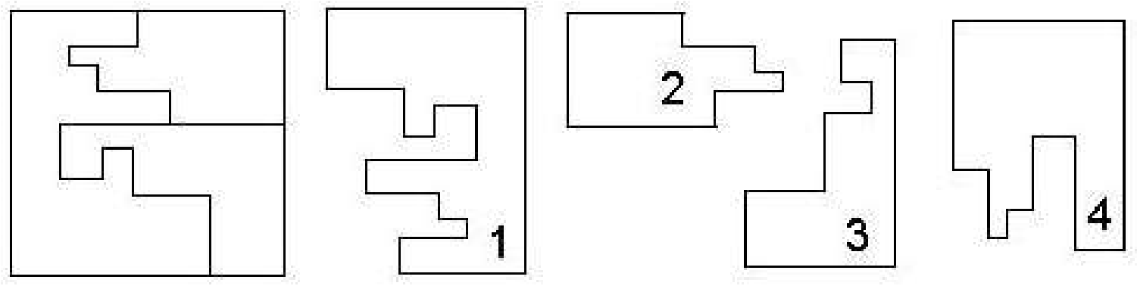
2. (10 баллов) Помоги Незнайке собрать плату. Среди четырех кусочков один лишний. Какой? (Кусочки повернуты на разные углы)
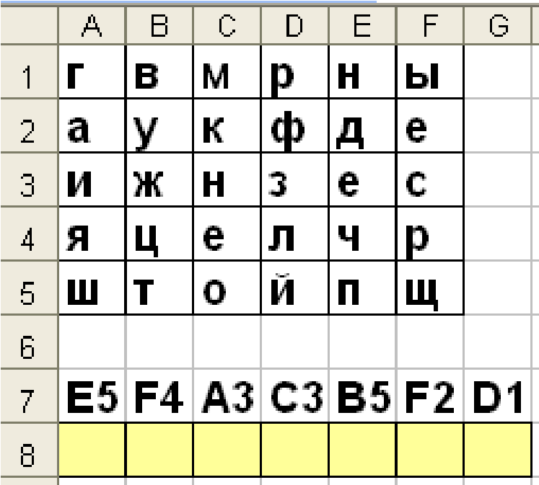
А) 1 Б) 2 В) 3 Г) 4
3. (10 баллов) По адресам ячеек восстанови слово. Слово означает:
А) устройство передачи информации;
Б) устройство печати;
В) систему защиты информации;
Г) систему обработки графических данных.

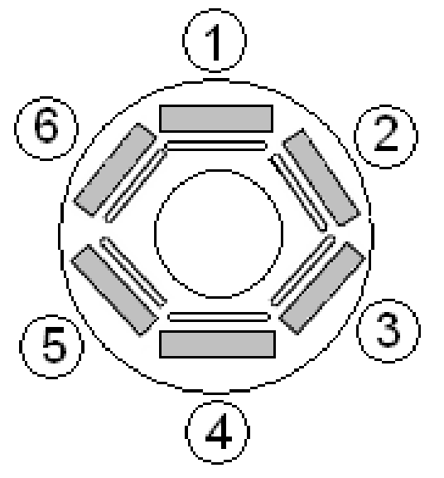
4. (10 баллов) За круглым столом в кабинете информатики за компьютерами сидят шесть человек. Коля сидит на первом стуле рядом со Светой, Петя слева от Оли, Саша напротив Светы, Коля сидит рядом с Катей, Оля рядом со Светой. На каком стуле сидит Петя?
А) 2;
Б) 3;
В) 4;
Г) 5.
Д) 6
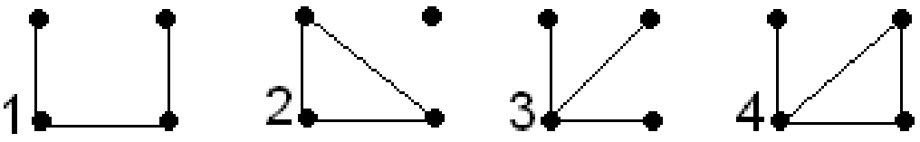
5. (10 баллов) Какой граф правильно описывает историю: Сережа дружит с Ваней и Сашей, а Саша еще дружит с Петей?
А) 1
Б) 2
В) 3
Г) 4

6. (10 баллов) Числа последовательности записаны по определенной закономерности. 7, 8, 13, 19, 30, 47, 75, …
Какое число должно быть следующим?
А) 120, Б) 122, В) 118, Г) 124.
7. (10 баллов) Какая фигура получилась у Гарри, когда он волшебной палочкой решил выполнить пересечение фигуры 1 и фигуры 2.
Фигура 1 Фигура 2 А) Б) В) Г)
8. (10 баллов) Ребята живут в одном небольшом городке и ходят друг к другу на праздники, дни рождения. Причем в ответ принято обязательно приходить в гости к тому, кто у них был в гостях. Вера побывала на 6 днях рождения у каждого из своих друзей, Толя на пяти, Дарья и Леша на трех, Иван и Света на двух днях рождения, Жанна успела только на один день рождения. К кому на день рождения приходила Дарья:
А) Вере, Толе, Свете;
Б) Свете, Ивану, Жанне;
В) Вере, Толе, Леше;
Г) Леше, Жанне, Свете.
9. (10 баллов) Шифровальщик заменил в пароле каждую букву слова буквой, расположенной в алфавите симметрично (то есть, первую букву – последней; вторую – предпоследней; третью – третьей с конца и так далее).
В результате получилось слово: ЭПЪОЩЫ. Каков на самом деле пароль?
Подсказка: АБВГДЕЁЖЗИЙКЛМНОПРСТУФХЦЧШЩЪЫЬЭЮЯ.
А) вперед Б) налево В) вправо Г) стоять Д) сидеть
10. (10 баллов) На острове проживают три разных племени. Одно племя всегда говорит правду; другое – племя лжецов; аборигены третьего племени говорят то правду, то ложь - хитрецы. Однажды на берегу встретились три жителя – по одному от каждого племени: Ар, Бо и Ву. Ар сказал: «Я – хитрец!» Бо возразил: «Нет, ты - правдолюб». Ву добавил: «Я знаю, что Ар правдивей, чем Бо». Запишите в ответе последовательность первых букв имён без пробелов и знаков препинания: правдолюб, хитрец, лжец.
А) АБВ Б) АВБ В) БВА Г) ВБА Д) ВАБ
11. (10 баллов) Кубик, расположенный на горизонтальной поверхности, перекатывают через рёбра в направлениях, указанных стрелками. Сумма точек на противоположных гранях, равна 7. Сколько точек будет на верхней грани после выполнения трёх обозначенных перекатов?
А) 3 Б) 5 В) 7 Г) 9 Д) 11
●

●

●

●

●

●

12. (15 баллов) Исполнитель Робот умеет перемещаться по лабиринту, начерченному на плоскости, разбитой на клетки. Между соседними (по сторонам) клетками может стоять стена, через которую Робот пройти не может. У Робота есть девять команд. Четыре команды — это команды-приказы:

вверх вниз влево вправо

При выполнении любой из этих команд Робот перемещается на одну клетку соответственно: вверх ↑ вниз ↓, влево ← , вправо →. Если Робот получит команду передвижения сквозь стену, то он разрушится. Также у Робота есть команда закрасить, при которой закрашивается клетка, в которой Робот находится в настоящий момент.
Ещё четыре команды — это команды проверки условий. Эти команды проверяют, свободен ли путь для Робота в каждом из четырёх возможных направлений:

сверху свободно снизу свободно слева свободно справа свободно

Эти команды можно использовать вместе с условием «если», имеющим следующий вид:
если условие то
последовательность команд
все

Здесь условие — одна из команд проверки условия. Последовательность команд — это одна или несколько любых команд-приказов. Например, для передвижения на одну клетку вправо, если справа нет стенки, и закрашивания клетки можно использовать такой алгоритм:
если справа свободно то
вправо
закрасить
все

В одном условии можно использовать несколько команд проверки условий, применяя логические связки и, или, не, например:
если (справа свободно) и (не снизу свободно) то
вправо
все

Для повторения последовательности команд можно использовать цикл «пока», имеющий следующий вид:
нц пока условие
последовательность команд
кц

Например, для движения вправо, пока это возможно, можно использовать следующий алгоритм:
нц пока справа свободно
вправо
кц

Выполните задание.
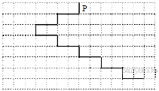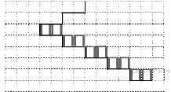
На бесконечном поле имеется лестница. Сначала лестница спускается вниз справа налево, затем спускается вниз слева направо. Высота каждой ступени — одна клетка, ширина — две клетки. Робот находится справа от верхней ступени лестницы. Количество ступенек, ведущих влево, и количество ступенек, ведущих вправо, неизвестно. На рисунке указан один из возможных способов расположения лестницы и Робота (Робот обозначен буквой «Р»).
Напишите для Робота алгоритм, закрашивающий все клетки, расположенные непосредственно над ступенями лестницы, спускающейся слева направо. Требуется закрасить только клетки, удовлетворяющие данному условию. Например, для приведённого выше рисунка Робот должен закрасить следующие клетки (см. рисунок).
Конечное расположение Робота может быть произвольным. Алгоритм должен решать задачу для произвольного размера поля и любого допустимого расположения стен внутри прямоугольного поля. При исполнении алгоритма Робот не должен разрушиться, выполнение алгоритма должно завершиться. Алгоритм может быть выполнен в среде формального исполнителя или записан в текстовом редакторе. Сохраните алгоритм в текстовом файле.

